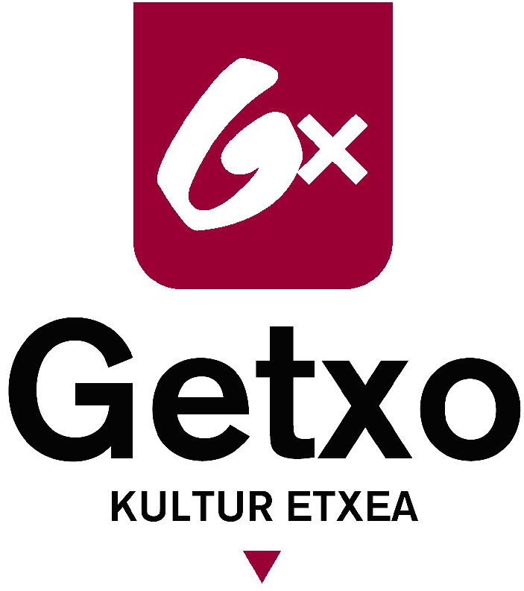 |  | ESKAERA  SOLICITUD  AGATE DEUNA KORU LEHIAKETA / CERTAMEN DE COROS DE SANTA ÁGUEDA  I. Eranskina / Anexo I
ESKATZAILEA / SOLICITANTE
Izen-abizenak  Nombre y apellidos |  |  |  |  |  |  |  |  | NAN  DNI

Helbidea (jakinarazpenetarako)
Dirección (a efectos de notificaciones)
Udalerria  Municipio |  |  | P.K.  C.P. |  |  |  | @
1  |  |  |  |  | 2 
Noren izenean egiten duzu eskaera?  ¿En representación de quién realiza la solicitud? |  |  |  | □ |  | Neure izenean  En mi nombre |  | □ |  | Beste baten izenean  En nombre de un/a tercero/a

BETE laukia INOREN ORDEZKARI BAzara BAKARRIK
A RELLENAR ÚNICAMENTE EN CASO DE REPRESENTACIÓN
Ordezkatuaren izen-abizenak  Nombres y apellidos de la persona representada |  |  |  | NAN  DNI

Helbidea (jakinarazpenetarako)
Dirección (a efectos de notificaciones)
Udalerria  Municipio | P.K.  C. P. |  | @
1  |  | 2 

ABESBATZA EDO TALDEA / CORO O AGRUPACIÓN
Taldearen izena
Nombre grupo
Parte-hartzaile kopurua
Núm. participantes
3 musikari daude taldean? (Bai/Ez)
¿hay 3 músicos en el grupo? (Sí/No)
Ordainketa jasotzeko kontu korronte zkia
Cuenta corriente para realizar el pago
Banketxea
Entidad bancaria
Kontu korrontea
Cuenta corriente

ESKAERA / SOLICITUD
Kultur Etxeak egingo duen AGATE DEUNA deialdian parte hartzeko eskatzen dut.
Solicito participar en la convocatoria AGATE DEUNA del Aula de Cultura de Getxo.

ERANTZUNKIZUNEZ AITORTZEN DUT / DECLARO RESPONSABLEMENTE
Diru-laguntzen onuradun izateko eskatzen diren baldintzak betetzen ditut, Diru-laguntzei buruzko 38/2003 Lege Orokorraren 13. artikuluaren arabera, baita Getxoko Udalaren eta bere erakunde autonomoen indarreko Diru-laguntzei buruzko Ordenantza Orokorra eta dagokion diru-laguntzen deialdia ere. |  | Que cumplo/cumplimos con las condiciones exigidas para ser beneficiario/a de las subvenciones según el artículo 13 de la Ley 38/2003 General de Subvenciones así como la Ordenanza General de Subvenciones del Ayuntamiento de Getxo y sus Organismos Autónomos vigente y la convocatoria de subvenciones correspondiente.

DATUAK KONTSULTATU EDO EGIAZTATZEAREN KONTRAKOTASUNA
OPOSICIÓN PARA LA CONSULTA O VERIFICACIÓN DE DATOS
Getxoko Kultur Etxea tokiko erakunde autonomoak beharrezkoak diren egiaztapenak eta kontsultak egingo ditu Administrazioaren esku dauden datu hauei buruz.  Kontsulta edo egiaztapen horren AURKA BAZAUDE, markatu X batez zein zerbitzuri egiten diozun/diezun aurka, bete ezazu Aurka egotearen arrazoien atala eta aurkeztu dagokion dokumentazioa.  Markatu X batez AURKA BAZAUDE bakarrik: |  | El organismo autónomo local Aula de Cultura de Getxo va a realizar las comprobaciones y consultas necesarias de los siguientes datos que obren en poder de la Administración.  Si usted SE OPONE a dicha consulta deberá marcar con una X el/los servicio/s al/a los que se opone, rellenar el apartado de Motivación para la oposición y aportar la documentación correspondiente.  Marque con una X únicamente si SE OPONE:
Getxoko Udala  Bizileku-erroldaren kontsulta. |  | Ayuntamiento de Getxo  Consulta del padrón domiciliario.

Getxo(n), _______________________________________________

Sinadura / Firma

Zure datuak “DIRULAGUNTZAK” tratamenduan sartzen dira; horren arduraduna Getxoko Kultur Etxea da eta helburua du Kultur Etxeak onartutako diru-laguntzak kudeatzea. Tratamenduaren oinarri juridikoa interesdunaren adostasuna eta diru-laguntza bat esleitzea da. Datuak arduradunarekin zuzeneko lotura duten erakundeei eman ahal izango zaizkie. Titularrak eskubidea du datuak eskuratzeko eta zuzentzeko, ezabatzeko eta transferitzeko, baita bere datuen trataera mugatzeko edo ukatzeko ere, Udalaren posta helbidera edo datuak@getxo.eus (datuak babesteko ordezkaria) helbidera idatzizko jakinarazpen bat bidaliz, bere nortasuna egiaztatzen duen agiri bat sartuta, edo Udalaren egoitza elektronikoan horretarako eskuragarri dagoen kudeaketa elektronikoa hasiz. Informazio gehiagorako: www.getxo.eus/datuak |  | Sus datos se incorporan al tratamiento “SUBVENCIONES” del que es responsable la Getxoko Kultur Etxea y que tiene como finalidad gestionar las subvenciones que aprueba la Kultur Etxea. La base jurídica del tratamiento es el consentimiento y el otorgamiento de una subvención y podrán ser cedidos a organizaciones directamente relacionadas con la persona responsable. Su titular tiene derecho de acceso, rectificación, supresión y portabilidad de sus datos, y la limitación u oposición a su tratamiento mediante el envío de una comunicación escrita a la dirección postal del Ayuntamiento o a datuak@getxo.eus (delegada de protección de datos) incluyendo en ambos casos documento acreditativo de su identidad. También puede iniciar el trámite electrónico disponible al efecto en la sede electrónica de la Corporación. Para más información: www.getxo.eus/datos

